ΕΛΛΗΝΙΚΗ ΔΗΜΟΚΡΑΤΙΑ

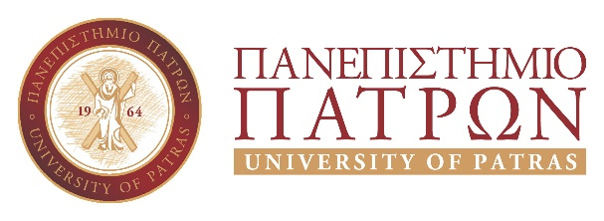
ΣΧΟΛΗ ΕΠΙΣΤΗΜΩΝ ΑΠΟΚΑΤΑΣΤΑΣΗΣ ΥΓΕΙΑΣ
ΤΜΗΜΑ ΝΟΣΗΛΕΥΤΙΚΗΣ

Νικολάου Γύζη 4
Κουκούλι Πατρών
Τ.Κ. 26334
Τηλέφ.: 2610 962832-3
email: nursingsecr@upatras.gr

ΠΡΟΓΡΑΜΜΑ ΚΑΤΑΤΑΚΤΗΡΙΩΝ ΕΞΕΤΑΣΕΩΝ

Τμήματος Νοσηλευτικής Πανεπιστημίου Πατρών
Ακαδ. Έτους 2020-2021

Οι εξετάσεις θα διεξαχθούν στην αίθουσα Ι 1 (ισόγειο) Νέου κτηρίου Νοσηλευτικής.

ΗΜΕΡΟΜΗΝΙΑ | ΜΑΘΗΜΑ | ΩΡΑ
Πέμπτη 27-5-2021 | ΒΙΟΛΟΓΙΑ | 10:00 π. μ.
Παρασκευή 28/05/21 | ΦΥΣΙΟΛΟΓΙΑ I | 11 :00 π.μ.
Παρασκευή 28/05/21 | ΒΙΟΧΗΜΕΙΑ-ΒΙΟΦΥΣΙΚΗ | 17:00 μ.μ.

Από την Γραμματεία Νοσηλευτικής

